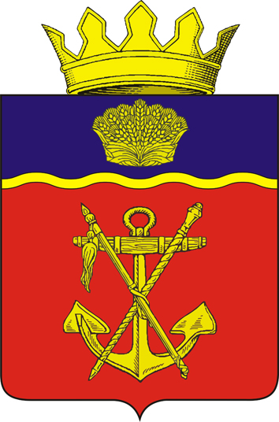

АДМИНИСТРАЦИЯ
КАЛАЧЁВСКОГО МУНИЦИПАЛЬНОГО РАЙОНА

ВОЛГОГРАДСКОЙ ОБЛАСТИ

ПОСТАНОВЛЕНИЕ

от 24 .09.2018г. №842

О внесении изменений в постановление администрации Калачёвского муниципального района Волгоградской области от 13 октября 2016 года № 861 «Об утверждении перечня автомобильных дорог»

постановляю:

1. Внести следующие изменения в постановление администрации Калачёвского муниципального района Волгоградской области от 13 октября 2016 года № 861 «Об утверждении перечня автомобильных дорог» (далее Постановление):
1.1. Приложение к Постановлению изложить в новой редакции согласно приложению к настоящему постановлению.
2. Настоящее постановление подлежит официальному опубликованию.

Глава Калачёвского
муниципального района П.Н.Харитоненко

Приложение
к Постановлению администрации
Калачёвского муниципального района
Волгоградской области
от «24» 09.2018г.№ 842

ПЕРЕЧЕНЬ
автомобильных дорог местного значения Калачёвского муниципального района

№  п/п | Идентификационный номер дорог | Наименование автомобильных дорог | Протяженность,  км | Категория дорог
1 | 2 | 3 | 4 | 5
1 | 18 216 ОП МР 001 | Автомобильная дорога общего пользования Волгоградская область, Калачевский район | 5,713 | 4
2 | 18 216 ОП МР 002 | Автомобильная дорога  Волгоградская область, Калачевский район, подъезд к х.Кумовка | 3,555 | 4
3 | 18 216 ОП МР 003 | Часть дороги асфальтированной  Волгоградская область, Калачевский район, п.Пятиморск, ул.Мира (на пересечении границ п.Пятиморск и п.Ильевка, Ильевского сельского поселения Калачевского муниципального района) | 0,307 | 4
 | Всего: |  | 9,575

